I Explora Chiapas
MT-40032 - Web: https://viaje.mt/dsf
7 días y 6 noches

Desde $20599 ^{MXN} | CPL + 1599 IMP
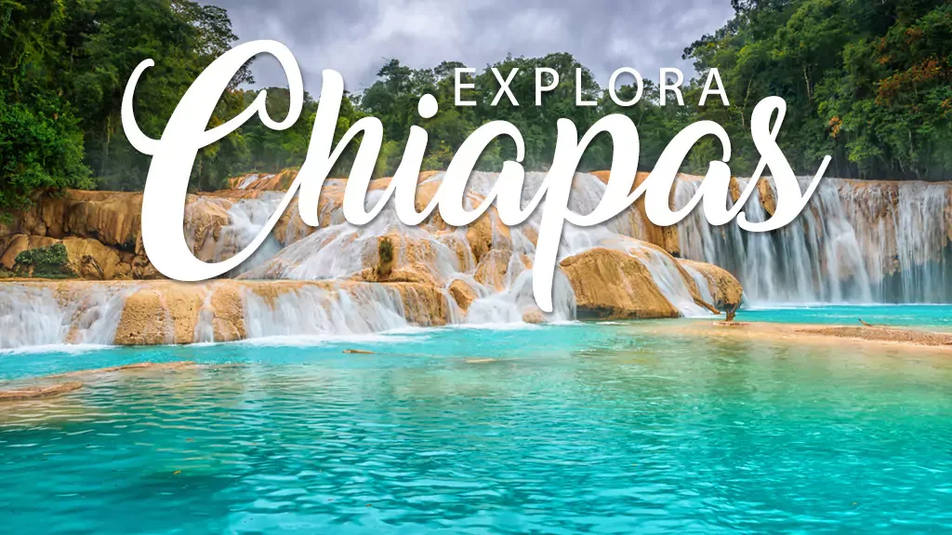
Incluye vuelo con

I SALIDAS

Diarias

I PAISES
México.

I CIUDADES
Tuxtla Gutierrez, Cañón del Sumidero, Chiapa de Corzo, San Cristóbal de las Casas, San Juan Chamula, Zinacantan, Lagos de Montebello, Agua Azul, Misol Ha, Palenque, Bonampak, Yaxchilán, Lacanjá, Villahermosa.

I ITINERARIO

DíA 01. MéXICO - TUXTLA GUTIéRREZ - CANtilde;óN DEL SUMIDERO - CHIAPA DE CORZO - SAN CRISTóBAL DE LAS CASAS

Cita en el aeropuerto de la Ciudad de México, para abordar vuelo con destino a la ciudad de Tuxtla Gutiérrez. Recepción en Tuxtla Gutiérrez y traslado al embarcadero del rio Grijalva para navegar y observar la maravilla geológica que le da nombre al Cantilde;ón del Sumidero, que además observaremos diversidad de flora y fauna. Al terminar, nos trasladaremos a la Ciudad Colonial de San Cristóbal de Las Casas (2rsquo;300 MSNM), fundada en 1528 por el capitán Diego de Mazariegos, y declarada Patrimonio Cultural de la Humanidad. A la llegada, registro en el hotel elegido y resto del día libre. Alojamiento.

DíA 02. SAN CRISTóBAL DE LAS CASAS - SAN JUAN CHAMULA - ZINACANTáN - CITY TOUR SAN CRISTóBAL DE LAS CASAS

Después del desayuno, partiremos hacia las Comunidades Indígenas del grupo étnico Tzotzil visitando primero Chamula, para aprender y entender la fusión de tradiciones contemporáneas y características ancestrales mayas que identifican a este lugar. Posteriormente, seguiremos a Zinacantán, ahí visitaremos la iglesia y la casa de una cooperativa familiar, seremos recibidos con una bebida regional y observaremos como las mujeres trabajan el telar de cintura de épocas precolombinas. Después de ver las muestras de lo que ellas producen, nos ofrecerán pasar a su cocina,si tenemos suerte, nos invitarán a probar tortillas hechas a mano.Al terminar, regresaremos a San Cristóbal de Las Casas y se hará un city tour por ésta bella ciudad. Resto del día libre. Alojamiento.

DíA 03. SAN CRISTóBAL DE LAS CASAS - LAGOS DE MONTEBELLO - SAN CRISTóBAL

Por la mantilde;ana salida de San Cristóbal de Las Casas hacia los Lagos de Montebello, nuestra primera visita será la comunidad indígena alfarera de Amatenango del Valle, posteriormente iremos a la cascada del Chiflón, una caída de agua natural que está rodeada por exuberante vegetación formada por cantilde;averales y palmares, finalmente visitaremos la zona lacustre más bella de México: los Lagos de Montebello. La Reserva Natural que lleva este nombre, ésta compuesta por varias hectáreas de pinos, encinos y selva, podremos ver varios lagos y admirar si el clima lo permite, las diferentes tonalidades de las aguas que componen éste hermoso lugar. Regreso por la tarde-noche a San Cristóbal de Las Casas. Alojamiento.

DíA 04. SAN CRISTóBAL DE LAS CASAS - CASCADAS DE AGUA AZUL - MISOL-HA - ZONA ARQUEOLóGICA DE PALENQUE

Temprano en la mantilde;ana saldremos hacia Palenque haciendo escala en Agua Azul, un conjunto de cascadas creadas por las corrientes de los ríos Otulún, Shumuljá y Tulijá, formando cantilde;ones no muy profundos con acantilados verticales, en los que podrán nadar y disfrutar de las diferentes áreas. Después, proseguiremos a las cascadas de Misol-Há que con sus 30 metros de altura y rodeada por selva tropical alta es un hermoso y refrescante lugar. Al terminar visitaremos el sitio arqueológico de Palenque, esta ciudad maya destaca por su acervo arquitectónico y escultórico, podremos admirar varias construcciones: El Palacio, El Templo de la Cruz Foliada, El Templo del Sol y otras más. Traslado al hotel en la ciudad de Palenque y alojamiento.

DíA 05. PALENQUE - BONAMPAK - YAXCHILáN - LACANJá

Muy temprano en la mantilde;ana salida hacia Frontera Corozal, ahí nos embarcaremos por una hora aproximadamente río abajo para visitar el místico sitio arqueológico de Yaxchilán que por la calidad de esculturas halladas en este lugar es muy reconocido. Al regreso continuaremos con la visita de Bonampak cuyo nombre significa quot;Muros pintadosquot; y en ello reside la fama de este sitio ya que sobre los muros de los recintos hay pinturas muy vistosas que aportan mucho acerca de la vida cotidiana de los mayas. Al terminar, traslado a la comunidad lacandona. Alojamiento en cabantilde;as rústicas. Cena incluida y alojamiento.

DíA 06. LACANJá - PALENQUE

Después del desayuno, realizaremos una caminata por los senderos de la selva lacandona acompantilde;ados de un guía lacandón, visitaremos el río Cedros y las cascadas de Mactuni-Há, ahí tendremos tiempo libre para nadar y descansar. Regreso al campamento comida incluida, por la tarde regreso a la ciudad de Palenque. Alojamiento .

DíA 07. PALENQUE - MUSEO LA VENTA - AEROPUERTO VILLAHERMOSA

Después del desayuno partiremos hacia la ciudad de Villahermosa en donde visitaremos el museo ldquo;La Ventardquo;, que atesora una de las más grandes colecciones de piezas pertenecientes a la Cultura Olmeca, todo clasificado en 4 grupos: altares, estelas, esculturas exentas y las impresionantes cabezas colosales. Posteriormente, haremos el traslado al aeropuerto de la ciudad para tomar el vuelo de regreso.
**El itinerario puede sufrir modificaciones por causa de fuerza mayor y ajena a Mega Travel como paros, huelgas, bloqueos, retrasos de líneas aéreas**

I TARIFAS
CATEGORíA | CPL | TRIPLE | DOBLE | SGL | MNR
3* | $ 20,599 | $ 20,699 | $ 21,769 | $ 25,749 | $12,499
4* | N/A | $ 21,599 | $ 22,699 | $ 26,879 | $ 12,999
5* | N/A | $ 26,499 | $ 28,159 | $ 35,789 | $ 15,699

IMPUESTOS Y SUPLEMENTOS
Impuestos aéreos | $ 1,599
Aplican supl. temporada alta (navidad, fin de antilde;o, semana santa, verano)
- Precios por persona en MXN. - Los precios indicados en este itinerario son de carácter informativo y deben ser confirmados para realizar su reservación ya que están sujetos a modificaciones sin previo aviso. - Opera con un mínimo de 02 pasajeros. - Servicio compartido. - Consultar suplementos por cambio de categoría.

I HOTELES
HOTELES PREVISTOS O SIMILARES
HOTEL | CIUDAD | TIPO | PAíS
HOTEL CAMPAMENTO LACANJá | SELVA LACANDONA | TURISTA | MéXICO
HOTEL PARAíSO O SIMILAR | SAN CRISTOBAL | 3 ESTRELLAS | MéXICO
HOTEL CANtilde;ADA INTERNACIONAL O SIMILAR | PALENQUE | 3 ESTRELLAS | MéXICO
HOTEL PLAZA MAGNOLIAS O SIMILAR | SAN CRISTOBAL | 4 ESTRELLAS | MéXICO
HOTEL MAYA TULIPANES O SIMILAR | PALENQUE | 4 ESTRELLAS | MéXICO
HOTEL VILLAMERCEDES O SIMILAR | SAN CRISTOBAL | 5 ESTRELLAS | MéXICO
HOTEL VILLAMERCEDES O SIMILAR | PALENQUE | 5 ESTRELLAS | MéXICO
ésta es la relación de los hoteles utilizados más frecuentemente en este circuito. Reflejada tan sólo a efectos indicativos, pudiendo ser el pasajero alojado en establecimientos similares o alternativos
Precios vigentes hasta el 15/12/2024

I EL VIAJE INCLUYE

● Boleto de avión viaje redondo categoría turista MEX TGZ// VSA MEX
● Transportación terrestre en vehículos con aire acondicionado
● Chofer-guía en español/ ingles durante todo el recorrido
● Guía en zonas arqueológicas
● Todas las entradas a parques y monumentos descritos en el itinerario
● Visita en lancha al Parque Nacional Cañón del sumidero
● Visita al Parque Nacional Lagunas de Montebello
● Visita panorámica Amatenango del valle
● Visita Cascada Chiflón
● Visita San Juan Chamula
● Visita Zinacantán
● City tour a pie en San Cristóbal
● Visita las Cascadas de Agua azul- Visita la Cascada de Misol-Há
● Visita Zona Arqueológica de Palenque- Visita Zona Arqueológica de Bonampak
● Visita Zona arqueológica de Yaxchilán
● Visita a pie en la selva Lacandona con guía
● Visita parque Museo La Venta
● Transfer in/out
● Tour en lancha compartida en el Río Grijalva.
● Tour en lancha compartida en el Rio Usumacinta
● 03 noches de alojamiento en San Cristóbal de Las Casas.
● 02 noches en Palenque.
● 01 noche de alojamiento en campamento Lacandón. (cabaña rústica)
● Desayuno tipo americano (4 días en el hotel y 2 días en ruta )
● 1 comida y 1 cena a base de menú turístico el día 5to. del itinerario
● 1 comida a base de menú turístico el 6to. día del itinerario.

I EL VIAJE NO INCLUYE
● IMPUESTOS $1,599 POR PERSONA
● GASTOS PERSONALES, PROPINAS
● BEBIDAS EN LOS ALIMENTOS
● SUPLEMENTO POR LLEGADA O SALIDA FUERA DE HORARIO
● NINGÚN SERVICIO NO ESPECÍFICADO
● DESAYUNOS PARA MENORES
● EQUIPAJE DOCUMENTADO

I NOTAS

NOTAS IMPORTANTES
– La llegada a Tuxtla Gutiérrez debe ser antes de las 13:00hrs.– La salida de Tuxtla Gutiérrez debe ser después de las 17:00hrs.– Se recomienda traer consigo toalla, sandalias, traje de baño, protector solar, repelente de insectos, Kit de aseo personal, gorra o sombrero, impermeable y/o sombrilla, pantalones ligeros, zapatos cerrados, cómodos para caminatas tanto en las zonas arqueológicas como la selva y ropa fresca para los climas más calurosos.– Consulta con tu ejecutivo suplemento de días festivos, puentes y temporada alta.

NOTAS DE LAS TARIFAS
–

NIÑOS (2-11 años): Compartiendo cama con los padres. No Incluyen desayuno para el menor en los hoteles seleccionados.

POLÍTICAS DE CONTRATACIÓN Y CANCELACIÓN
https://www.megatravel.com.mx/contrato/01-bloqueos-astromundo.pdf
Precios indicados en MXN, pagaderos en Moneda Nacional al tipo de cambio del día.
Los precios indicados en este sitio web, son de carácter informativo y deben ser confirmados para realizar su reservación ya que están sujetos a modificaciones sin previo aviso.

